Информация о музее 302-ой Тернопольской Краснознаменной ордена Кутузова стрелковой дивизии.
Музей им. 302-й Тернопольской Краснознаменной ордена Кутузова стрелковой дивизии открыт в МБОУСОШ №6 01.09.2010г. Он создан в целях реализации духовно-нравственного и военно-патриотического воспитания учащихся, привития интереса к прошлому своего края и развитию самостоятельных поисково-исследовательских навыков учащихся.
В нем три раздела экспозиций:
-военно-патриотический, посвященный 302-й стрелковой дивизии и семье Степановых;
-«Школьные годы чудесные»;
- кубанская тематика(этнографический раздел).
Весь собранный в школьном музее материал делится на основной (подлинные документы истории и культуры) и вспомогательный (схемы, копии и т.п).
Текущая работа музея организуется на основе самоуправления, руководит которой Совет, избираемый на собрании актива музея.
Актив школьного музея:
-изучает исторические и другие источники, соответствующие профилю и тематике;
-систематически пополняет фонды музея путем активного поиска, сотрудничества с ученической средой и общественностью;
-создает и обновляет экспозиции и выставки;
-проводит экскурсионно-лекторскую работу с учащимися и населением Краснодарского края по темам «История земли Уманской», «Единство исторической судьбы», «Подвиги отцов- в наследство сыновьям», «Воспитание Памятью», «Войны священные страницы навеки в памяти людской», «Материнское сердце» и др.;
-оказывает содействие в учебно-воспитательном процессе, организации культурно-просветительской, методической, информационной деятельности.
Главный профиль музея – военно-патриотический. Основные стенды рассказывают о подвиге воинов 302-й стрелковой дивизии, которая была сформирована в 1941г в станице Ленинградской. В дивизии шесть Героев Советского Союза, шесть кавалеров орденов Славы трех степеней. Дивизия прошла боевой путь от Ленинградской до златоглавой Праги.
Во время экскурсий учащиеся школ муниципального образования Ленинградский район узнают о подвигах Анатолия Живова, повторившего подвиг Александра Матросова в боях за Тернополь; Егора Матвеевича Гришунова, Виктора Михаиловича Коняева, Николая Пантелеймоновича Кучеренко, полковника Е.Ф. Макарчука, командира дивизии; Клавдии Ильиничны Шаликовой и др..
В музее проводятся встречи с ветеранами войны и труда, творческими деятелями Кубани.

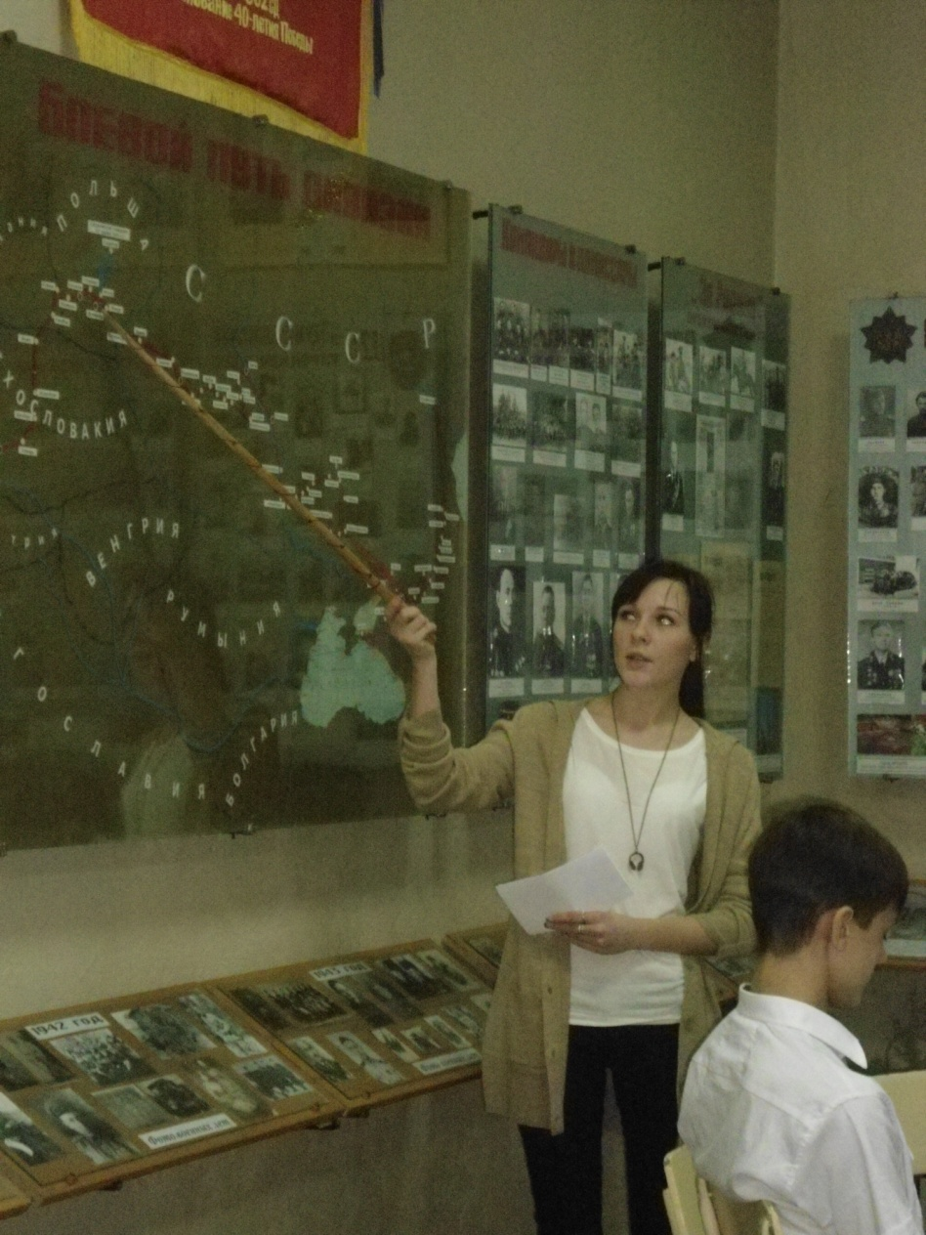
Член лекторской группы музея, ученица 11 класса Огиенко Алина

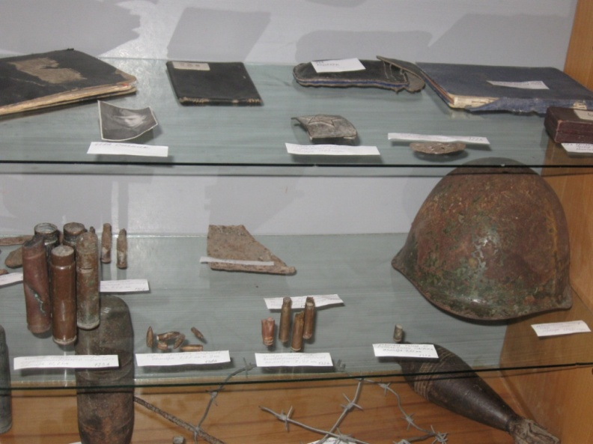
Экспонаты музея

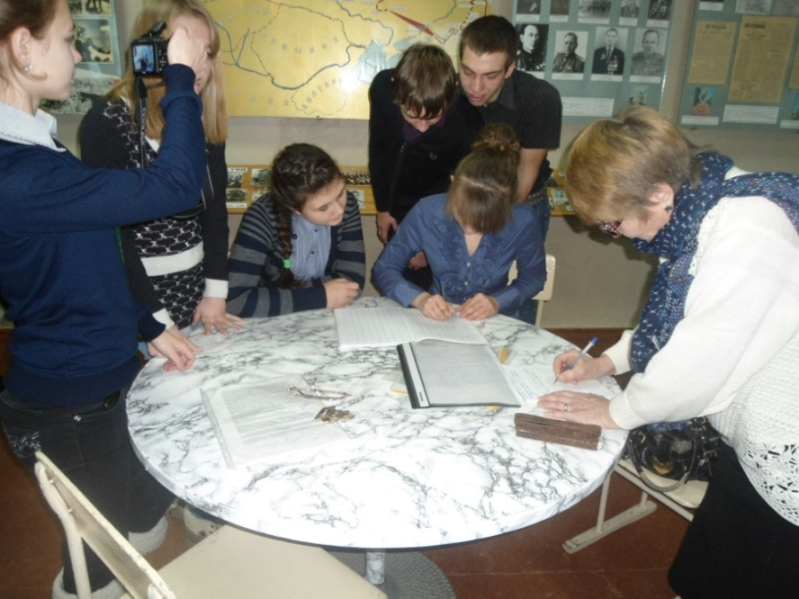
Гости из других школ оставляют записи
в «Книге отзывов» музея

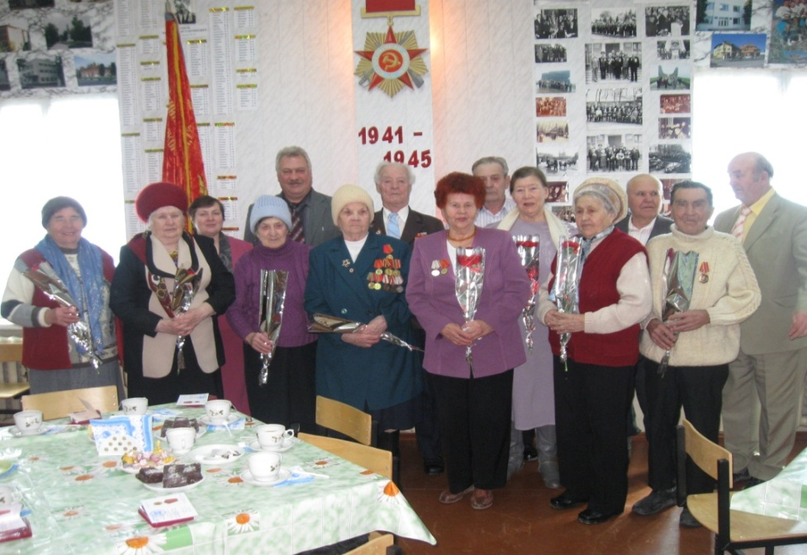
Ветераны микрорайона 8 мая 2012 года

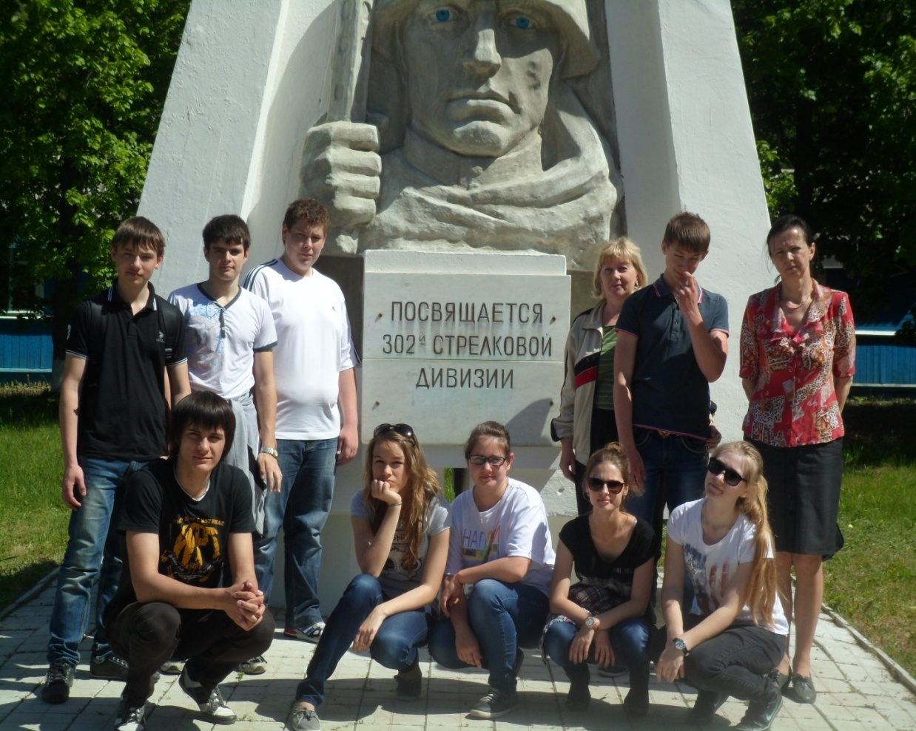
У памятника воинам 302-й стрелковой дивизии в Дубовой роще.

